**Отчёт по тестовому заданию**

**Выполнила София Бердус**

**Frontend**

1. Создать таблицу на React содержащую список ролей;
2. Реализовать возможность добавления/удаления/изменения ролей;
3. Каждая роль содержит следующие поля: role_name(string), distribs(boolean), softs(boolean);

**Описание**

Создано веб-приложение для управления ролями пользователей. На сайте есть следующие возможности: добавлять, редактировать и удалять роли, управление атрибутами каждой роли (distribs, softs).

На странице отображается таблица с текущими ролями:

1. Role Name – название роли
2. Distribs – опция для роли (выбрана она или нет)
3. Softs – опция для роли (выбрана она или нет)
4. Actions – действия для роли (редактирование и удаление)

Справа от таблицы находится форма для добавления новой роли:

1. Role Name – поле для ввода имена роли
2. Distribs, Softs – чекбоксы

По завершению заполнения формы необходимо нажать на кнопку “Add Role” и новая роль отобразится в таблице. Роль без названия не будет добавлена.

В таблице для каждой роли есть кнопка “Edit”. Нажав на эту кнопку в форме справа появится данные выбранной роли и будет возможность изменить её имя и чекбоксы. После внесения изменений нужно нажать на кнопку “Update Role”.

Чтобы удалить роль в таблице есть кнопка “Delete”.

Интерфейс сайта.

Интуитивный и понятный интерфейс. Есть анимация фона, а также анимация при наведении на поля.

Запуск сайта.

Для активации веб-приложения необходимо в терминале перейти в директорию **../roles-table/src** и выполнить команду **npm start** для запуска локального сервера по адресу <http://localhost:3000> (рис. 1).

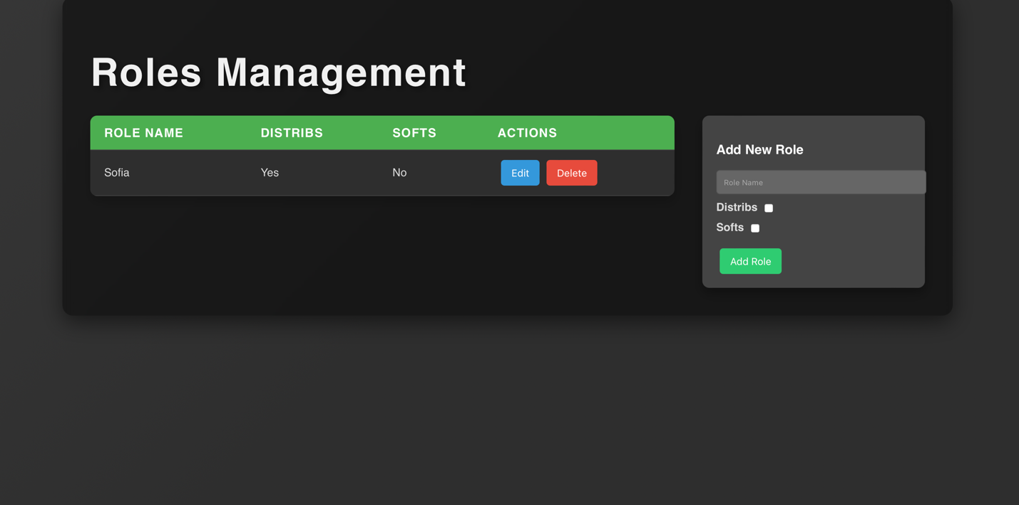

Рисунок 1 – Итоговое веб-приложение